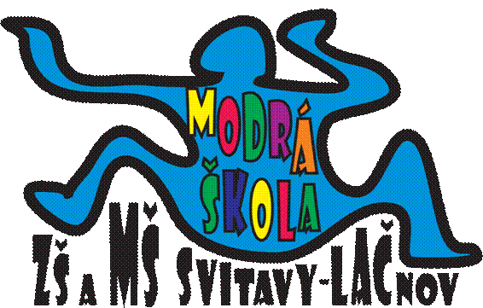**MĚSÍČNÍ PLÁN – LISTOPAD 2022**

**NÁZEV INTEGROVANÉHO BLOKU:**

**PODZIM VCHÁZÍ DO DVĚŘÍ**

**Témata:** Znaky podzimu (31.10.-4.11.)

Barvy okolo nás (7.11.-11.11.)

Barevná zeměkoule - Afrika (14.11.-18.11.)

Zvířátka se chystají na zimu (21.11.-25.11.)

**PŘEHLED AKCÍ:**

* **2.11. Návštěva hracího centra Rarášek**
* **2.11. Památka zesnulých** – vysvětlení této tradice a zapálení svíček
* **9.11. Základy manuální zručnosti s Michalem Hnátem + povídání o stromech a dřevě v rámci dopoledního programu**
* **11.11. Svátek svatého Martina**
* **16.11. Cvičení v tělocvičně ZŠ**
* **17.11. STÁTNÍ SVÁTEK – MŠ UZAVŘENA**
* **21.11. Světový den pozdravů** – s dětmi si vyzkoušíme, kolika jazyky se zvládneme pozdravit 😊
* **23.11. Vánoční focení s Denisem Stolarikem od 9.30 hodin**
* **28.11. Zapálení první adventní svíce**
* **29.11. Akce s rodiči – „Vítáme advent“ od 15 hodin** – strávíme společně příjemné odpoledne, vytvoříme si vánoční dekorace a při zvuku koled se naladíme na vánoční atmosféru 😊
* **Narozeniny bude slavit Matýsek P.**

Více informací o každé akci dostanete s předstihem na Váš email a budou vyvěšené na nástěnce v MŠ.

**TELEFONNÍ KONTAKT DO MŠ:** **731 132 210;**

**TELEFONNÍ KONTAKT DO KUCHYNĚ V MŠ: 731 131 809**

Krásné dny přejí zaměstnanci Modré školky! 😊